**Micro Services spring**

**Cloud Gateway + Eureka Server + Micro Service**

1. **Eureka Server :**

**Étape 1 : Créer ton projet depuis le Web**

1. **Va sur** [**https://start.spring.io**](https://start.spring.io)
2. **Configure :**
3. Clique sur **Add Dependencies** :

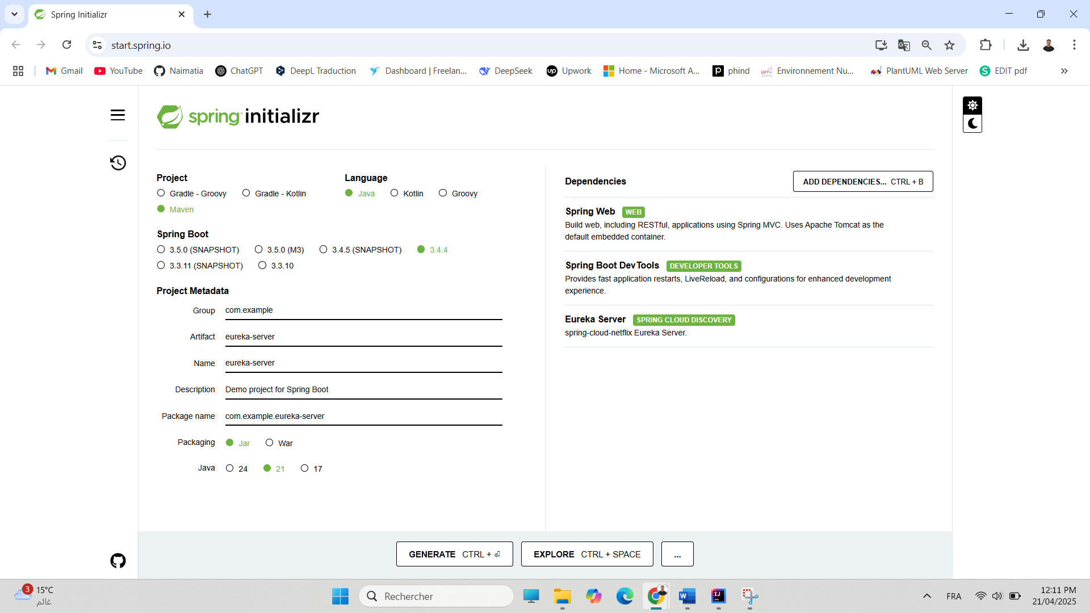

1. **Clique sur Generate, cela télécharge un fichier .zip**

**Étape 2 : Ouvrir dans IntelliJ :**

1. Ouvre **IntelliJ**
2. Menu : **File > Open**
3. Sélectionne le dossier **extrait du .zip**
4. IntelliJ détecte automatiquement le projet Maven → Clique sur **"Open as project"**
5. Attends que le **build soit complet** (Maven télécharge les dépendances)

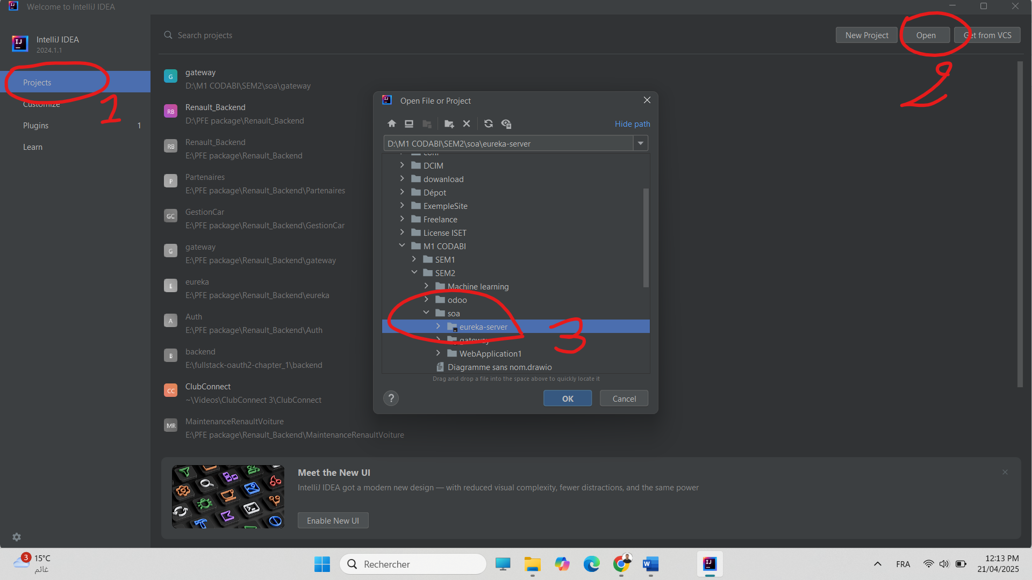

1. Dans **src/main/resources**, crée un fichier **application.properties**:

Ajouter se code :

spring.application.name=eureka-server

server.port=8761

eureka.client.register-with-eureka=false

eureka.client.fetch-registry=false

1. Dans **pom.xml** ajouter ce code
2. <?xml version="1.0" encoding="UTF-8"?>  
   <project xmlns="http://maven.apache.org/POM/4.0.0" xmlns:xsi="http://www.w3.org/2001/XMLSchema-instance"  
    xsi:schemaLocation="http://maven.apache.org/POM/4.0.0 https://maven.apache.org/xsd/maven-4.0.0.xsd">  
    <modelVersion>4.0.0</modelVersion>  
    <parent>  
    <groupId>org.springframework.boot</groupId>  
    <artifactId>spring-boot-starter-parent</artifactId>  
    <version>3.2.4</version>  
    <relativePath/> <!-- lookup parent from repository -->  
    </parent>  
    <groupId>com.example</groupId>  
    <artifactId>eureka-server</artifactId>  
    <version>0.0.1-SNAPSHOT</version>  
    <name>eureka-server</name>  
    <description>Demo project for Spring Boot</description>  
    <url/>  
    <licenses>  
    <license/>  
    </licenses>  
    <developers>  
    <developer/>  
    </developers>  
    <scm>  
    <connection/>  
    <developerConnection/>  
    <tag/>  
    <url/>  
    </scm>  
    <properties>  
    <java.version>21</java.version>  
    <spring-cloud.version>2023.0.1</spring-cloud.version>  
    </properties>  
    <dependencies>  
    <dependency>  
    <groupId>org.springframework.boot</groupId>  
    <artifactId>spring-boot-starter-web</artifactId>  
    </dependency>  
    <dependency>  
    <groupId>org.springframework.cloud</groupId>  
    <artifactId>spring-cloud-starter-netflix-eureka-server</artifactId>  
    </dependency>  
     
    <dependency>  
    <groupId>jakarta.validation</groupId>  
    <artifactId>jakarta.validation-api</artifactId>  
    </dependency>  
    <dependency>  
    <groupId>org.glassfish.jersey.core</groupId>  
    <artifactId>jersey-client</artifactId>  
    <version>3.1.2</version>  
    </dependency>  
    <dependency>  
    <groupId>org.glassfish.jersey.inject</groupId>  
    <artifactId>jersey-hk2</artifactId>  
    <version>3.1.2</version>  
    </dependency>  
     
    <dependency>  
    <groupId>org.springframework.boot</groupId>  
    <artifactId>spring-boot-devtools</artifactId>  
    <scope>runtime</scope>  
    <optional>true</optional>  
    </dependency>  
    <dependency>  
    <groupId>org.springframework.boot</groupId>  
    <artifactId>spring-boot-starter-test</artifactId>  
    <scope>test</scope>  
    </dependency>  
    </dependencies>  
    <dependencyManagement>  
    <dependencies>  
    <dependency>  
    <groupId>org.springframework.cloud</groupId>  
    <artifactId>spring-cloud-dependencies</artifactId>  
    <version>2023.0.1</version>  
    <type>pom</type>  
    <scope>import</scope>  
    </dependency>  
    </dependencies>  
    </dependencyManagement>  
     
    <build>  
    <plugins>  
    <plugin>  
    <groupId>org.springframework.boot</groupId>  
    <artifactId>spring-boot-maven-plugin</artifactId>  
    </plugin>  
    </plugins>  
    </build>  
     
   </project>
3. Dans **com/example/eureka/EurekaApplication.java**, ajouter **@EnableEurekaServer**
4. 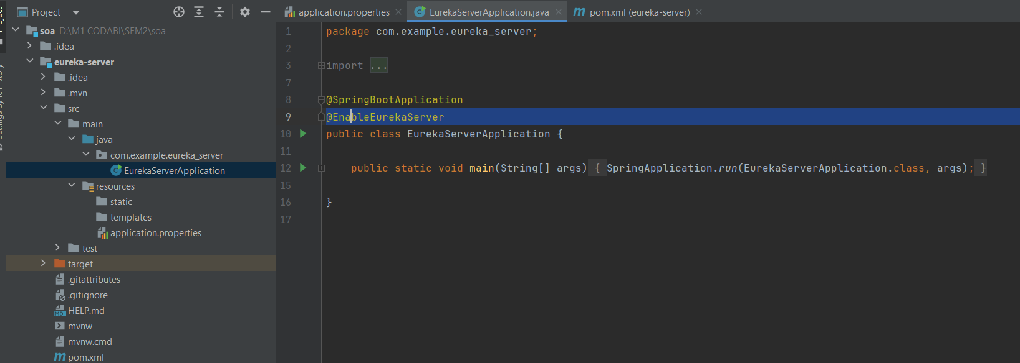Run.

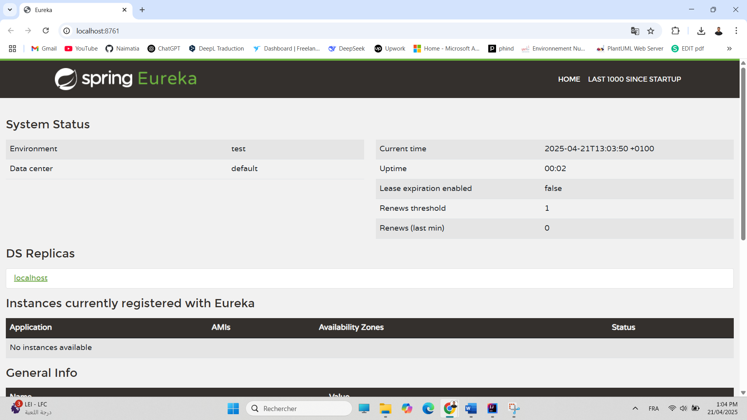

1. **Cloud Gateway**

**Étape 1 : Créer ton projet depuis le Web**

1. **Va sur** [**https://start.spring.io**](https://start.spring.io)
2. **Configure :**
3. Clique sur **Add Dependencies** :

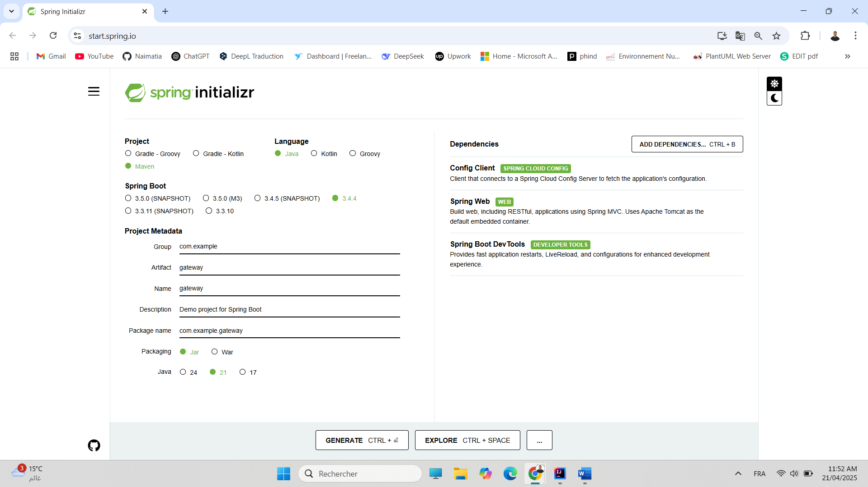

1. **Clique sur Generate, cela télécharge un fichier .zip**

**Étape 2 : Ouvrir dans IntelliJ :**

1. Ouvre **IntelliJ**
2. Menu : **File > Open**
3. Sélectionne le dossier **extrait du .zip**
4. IntelliJ détecte automatiquement le projet Maven → Clique sur **"Open as project"**
5. Attends que le **build soit complet** (Maven télécharge les dépendances)

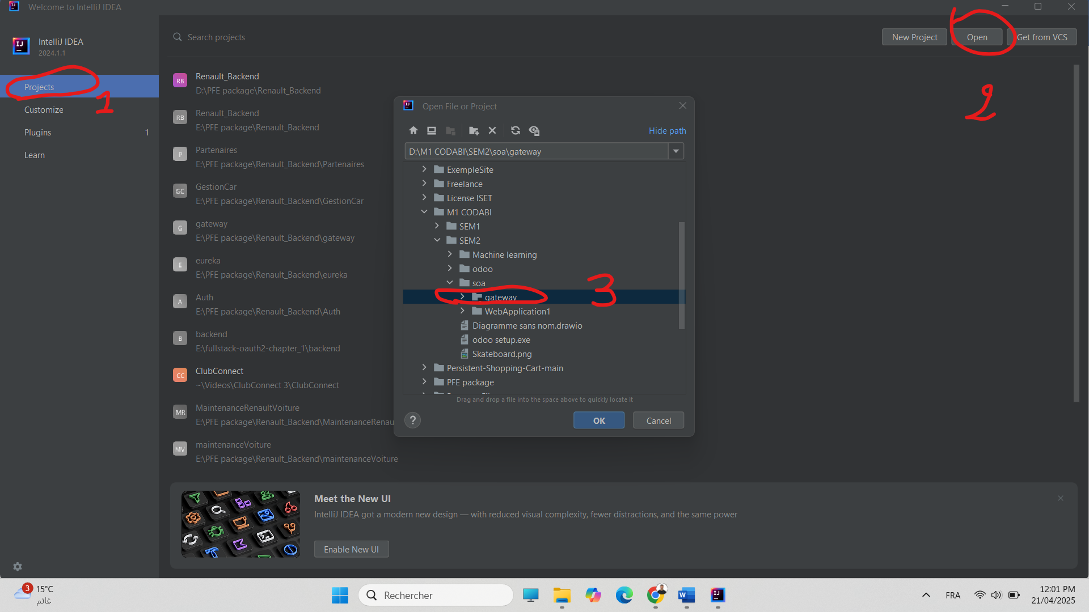

**Code source: https://github.com/Naimatia/SOA**